Curriculum Vitae

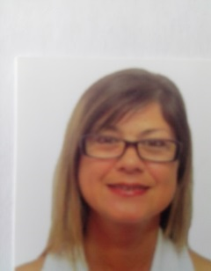

**Administrativo**

**Dados Pessoais:**

Nome: Carla Regina Tavares da Silveira  
Data de Nascimento: 29.05.1970

Naturalidade: Alegrete-RS

RG: 1058007491  
Estado Civil: Casada

Endereço: Rua Matheus Gomes Viana, 755  
Bairro: Gotuzo, Pelotas, RS  
Fone: (53) 8455-1371 (DISPONABILIDADE DE MUDAR DE CIDADE )

**Formação:**

Empreendedorismo, Informática, Administração de RH, Finanças Pessoais, Finanças empresariais, Étnico-Raciais, NR5- Introdução a CIPA NR 9- programa de prevenção de riscos ambientais, Solda TIG (SENAI), NR 10 Segurança em instalações e serviços em eletricidades - NR 35- trabalho em altura, NR 11- Transporte desenvolvimento sustentável, Meio AMBINTE- impacto ambiental.

**Objetivo profissional:**

Colaborar em um ambiente de trabalho onde possa colocar em prática meus conhecimentos em favor da instituição na qual viso integrar, focando sempre o benefício e o crescimento da organização.

Atuar nesse setor administrativo vai ampliar ainda mais os meus conhecimentos, desenvolvimento profissional e de vida, sempre em harmonia com a qualidade do meu trabalho e a preparação dos meus dias para obter o sucesso esperado no ato da contratação.

**Perfil Profissional:**

Trabalho em equipe; organizada, Pontual e Responsável;   
  
**Experiência Profissional:**  
Empresa: Posto Maré  
Cargo: Frentista   
Cidade: Rio Grande  
Período:

Empresa: Ecovix e Engevix Construções Oceânicas   
Cargo: Auxiliar de Produção ( ESTUFA DE ARAME TUBULAR)  
Cidade: Rio Grande

Período: 16.03.2012 á 25.03.2014

Empresa: Carrefour Comer. e .Ind Ltda.  
Cargo: Recepcionista e Caixa  
Cidade: Canoas  
Período: 03.11.2010 á 01.03.2012